**Цель:** Воспитание любви и патриотических чувств к родному городу Санкт-Петербургу.

**Образовательные задачи:**

1. Формировать представление об истории родного города.
2. Продолжать знакомить с архитектурными памятниками: Петропавловская крепость, Адмиралтейство, Исаакиевский собор, Зимний дворец, Летний сад, Медный всадник, Стрелка Васильевского острова.
3. Закреплять полученные ранее знания.

**Развивающие задачи:**

1.Развивать познавательные интересы, зрительную и слухоречевую память.

2.Закрепить знание названий геометрических форм.

3.Развивать аналитические способности и логическое мышление.

4.Работать над звукопроизношением.

**Воспитательные задачи:**

1.Воспитывать ценностное отношение к окружающему миру, родному городу.

2.Формировать интерес к настоящему и прошлому, воспитывать уважение и гордость к родному городу.

**Материал для занятия:** макет реки Невы, макеты архитектурных памятников, модели корабликов, коллаж о рождении города Санкт-Петербурга, мнемотаблицы стихов, сундучок с геометрическими фигурами, парные картинки, гимнастическая скамейка, скакалки, звукозаписи: гимн Санкт-Петербурга, звук работы часового механизма.

**1 часть**

Слышен ход часов и вдруг он затихает. Часы остановились.

-Дети! Сегодня королева Мнемона отправилась в путешествие во времени.

Куда она отправилась, я не знаю. Но что-то случилось и часовой механизм у «Машины времени» остановился. И теперь королева не может вернуться в наше время. Но мы можем ей помочь.

Королева, когда отправилась в путешествие, оставила подсказки, где её искать. Они-то нам и помогут её найти.

Вы согласны отправиться в путешествие и помочь королеве Мнемоне вернуться в наше время?

-Тогда в путь!

**2 часть**

-Ребята, смотрите, а вот и первая подсказка!(дети видят коллаж).

-Посмотрите какая-то не очень понятная картина. Давайте попробуем её расшифровать. Если мы её расшифруем, то, и узнаем, в какое время перенеслась королева Мнемона.

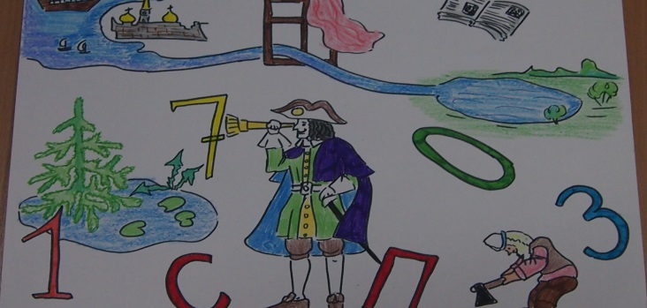

-Как вы думаете, что же здесь изображено?

-Что нарисовано по середине? (царь Пётр1).

-Что изображено в верхнем левом углу,

в верхнем правом? (корабли на море и река).

-Да это же, наверно, река Нева?

-Посмотрите! Зачем же здесь нарисовано окно? - царь Петр называл

С-П «окном в Европу».

-Значит, королева Мнемона решила побывать в Санкт-Петербурге. Только

в какой год она перенесла?

Давайте посмотрим, нет ли здесь какой-нибудь подсказки. Дети находят цифры:

1-похожа на ёлочку

7- на царя Петра с подзорной трубой в руке

0- на озеро

3-на плотника согнувшегося с топором

-А эти цифры вам что-нибудь подсказывают? Да это год 1703, год рождения нашего города.

-Так вот куда отправилась королева Мнемона. Теперь нам будет легче отыскать её. Но для этого нам придётся идти по болоту. А как вы думаете, почему? (Город начинал строиться на болоте).

Дети идут по подушкам, изображающим кочки.

-Дети, смотрите! Опять какая-то подсказка (находят конус). Что вам напоминает конус! (шпиль Петропавловской крепости).

Затем находят целый ящик с геометрическими формами и предметами. Воспитатель вместе с детьми определяет, что напоминают они:

Зелёный конус - Адмиралтейство

Собака - Памятник И.А.Крылову

Прямоугольная призма-Зимний дворец

Цилиндр - Ростральная колонна

Куб - «Медный всадник»

Купол - Исаакиевский собор

Воспитатель предлагает с этими предметами и формами поиграть в игру

«Что изменилось?» (Смотри приложение - 1)

**3 часть**

Ребята! А ведь город строился постепенно и не все эти памятники были построены не сразу. Значит уже прошло 150 лет. Теперь мы сможем прогуляться

По каменной мостовой. Представьте что это камушки, и мы должны по ним пройти.(дети идут по модулям).

Снова находят подсказку. (2 конверта, в которых лежат картинки парами): первая картинка - архитектурный памятник, вторая-предмет чем – либо напоминающий его:

Зимний дворец – Царь

Петропавловская крепость – свеча

Ростральная колонна - нос барсука

Адмиралтейство – топор

Медный всадник – санки катятся с горы

Исаакиевский собор – колокольчик

Памятник И.А.Крылову – обезьяна

-А теперь проверим как вы запомнили картинки. (Показать вторую картинку - дети вспоминают первую).

-Вот и ещё одну подсказку мы разгадали.

Давайте теперь немного отдохнём и сделаем зарядку. В этом нам поможет наше любимое стихотворение.

Люблю по городу гулять,

Люблю смотреть, люблю считать.

Невский раз, Зимний – два,

Три – Красавица Нева,

А четыре мост Дворцовый,

Пять – гуляю по Садовой,

Шесть к Исаакию схожу и на купол погляжу,

Семь – конечно Летний сад

Как красив его наряд!

Восемь – крепость у Невы.

Там наверно были вы?

Девять – повстречался мне

«Медный всадник на коне».

Десять – Из-за поворота

Вижу Нарвские ворота.

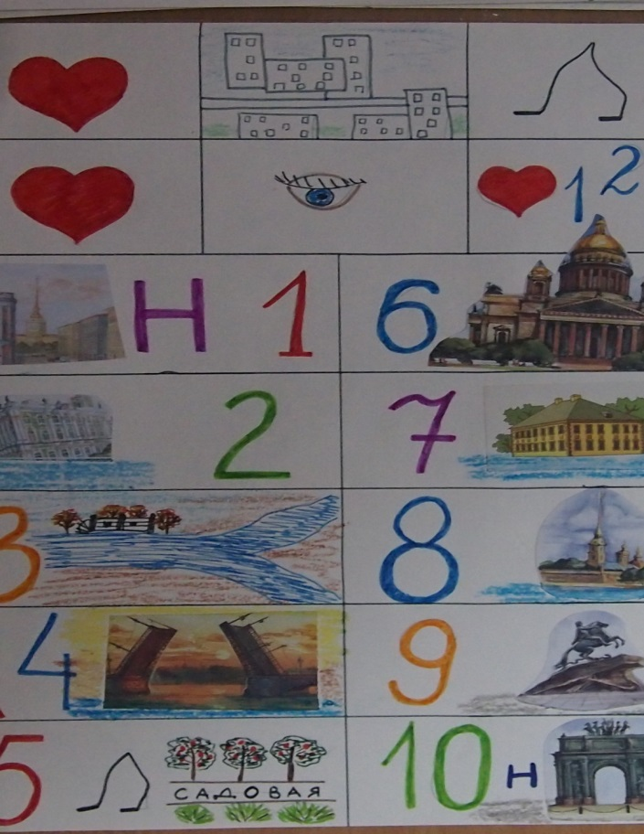

-Вот мы и подошли к нашей красавице Неве. Корабли стоят у причала, готовы отправиться в плавание. А вы готовы проплыть на ваших парусниках по реке?

Похоже, что плавание будет не простое!

Видите, по берегам разложены конверты. Наверно это очередное задание королевы Мнемоны!

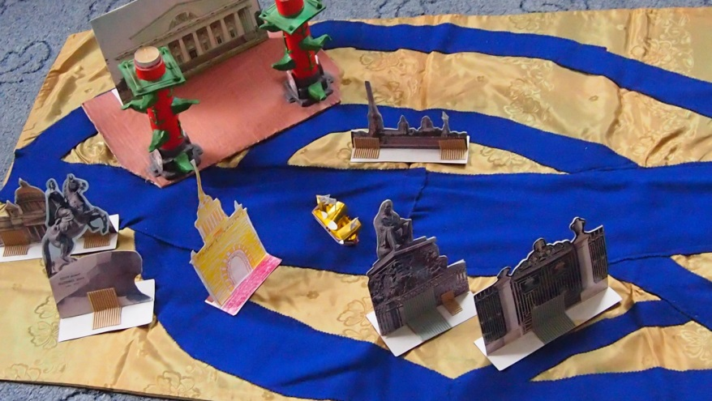

(В конвертах находятся изображения геометрических форм. Дети, подплывая на своём кораблике к конверту, должны вспомнить какому архитектурному памятнику соответствует рисунок, находящийся в нём).

(Раздаётся звук тикающих часов.)

Под музыку появляется Королева Мнемона, спрашивает детей учили ли они стихи которые она им присылала.

Сожалеет что из-за отсутствия времени не может послушать все стихи. Предлагает игровым путем решить какое стихотворение расскажут дети. (Смотри приложение – 2)

Дарит подарки, оставляет мнемотаблицу и уходит.

Дети рассматривают табличку и зарисовывают по памяти.

**Приложение 1**

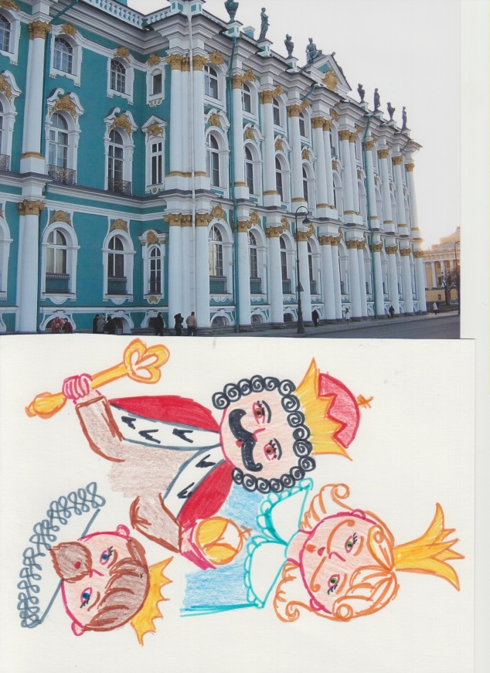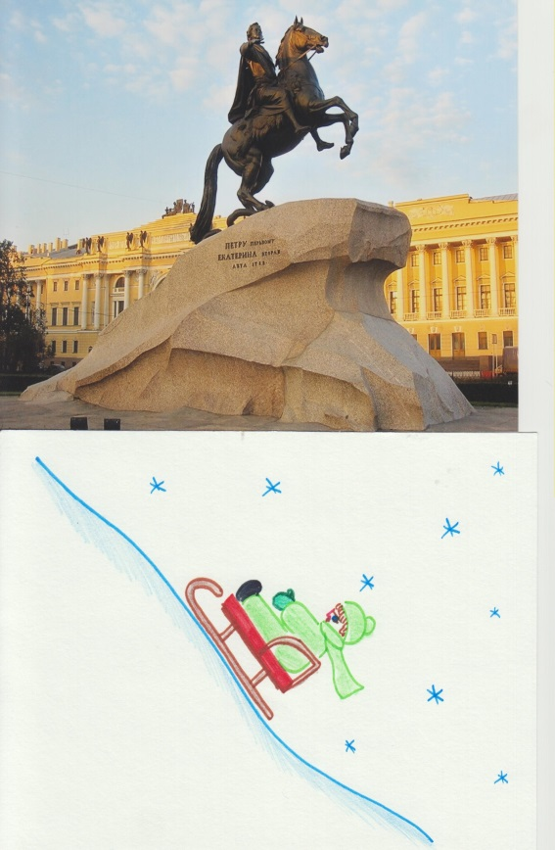

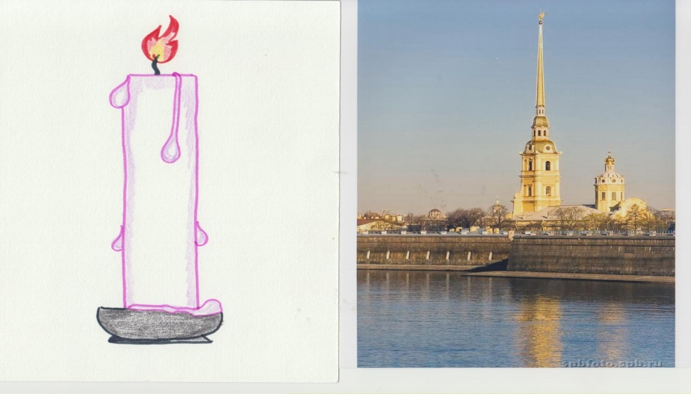

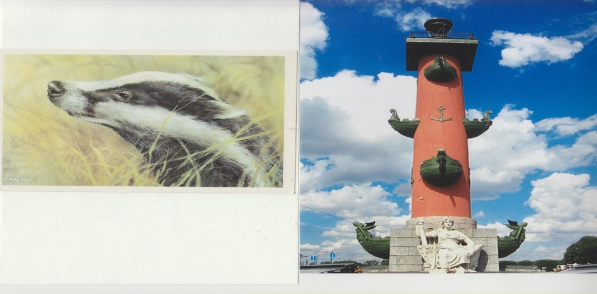

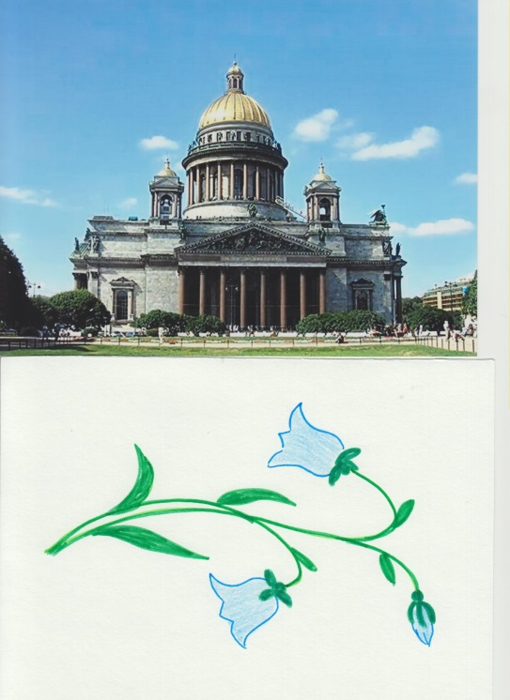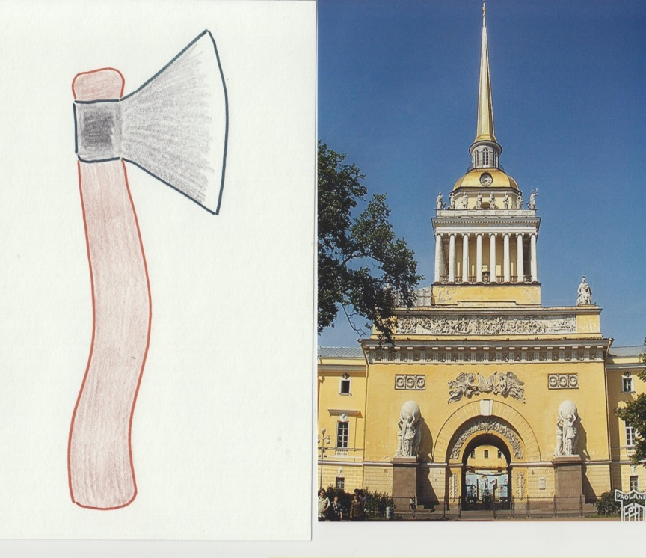

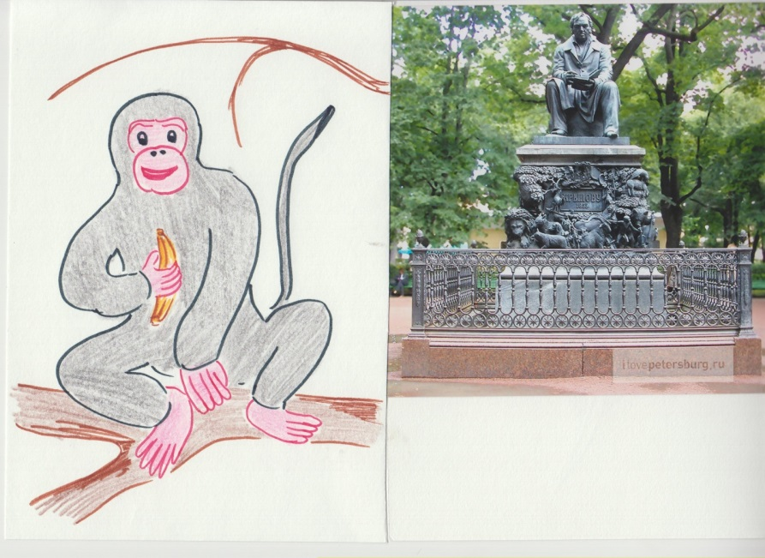

**Приложение 2 (Детям показываются только мнемотаблицы)**

